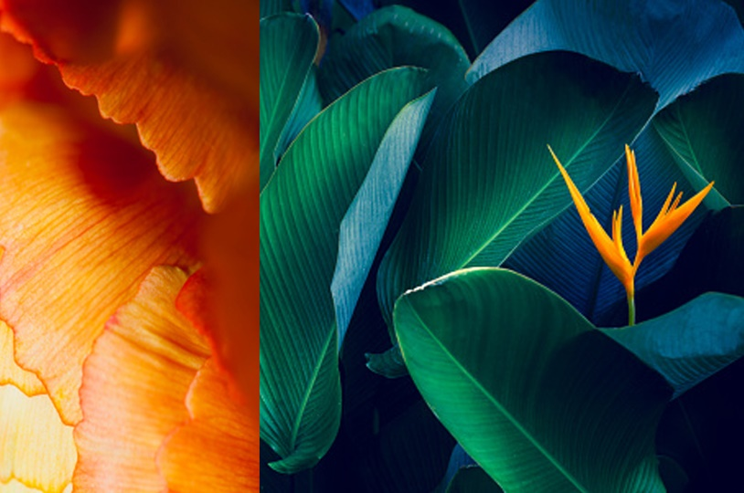

|  |  |
| --- | --- |
| **Rapport -**  **testautomation** |  |
| Av: Nina Persson, Testautomation med CI, MVT22, 2023-03-16 |  |

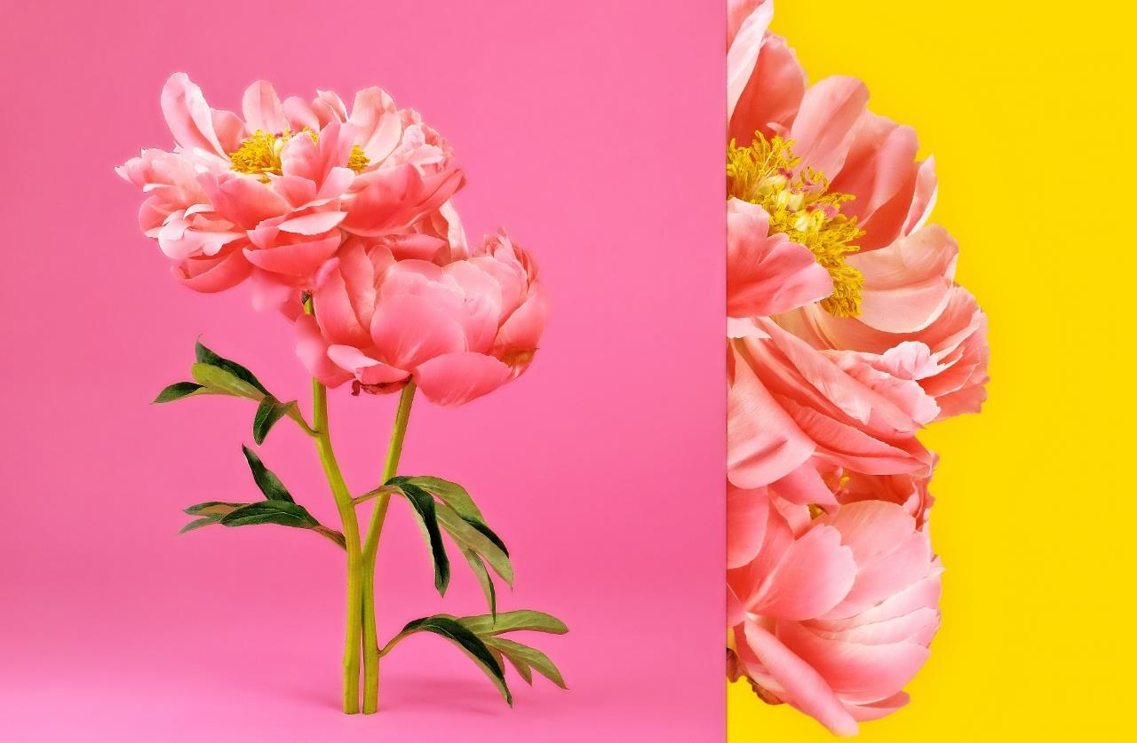

|  |  |
| --- | --- |
| Val av testverktyg | |
| Svårt men spännande, det tog ganska mycket tid och funderande innan jag hittade rätt. |  |

|  |  |
| --- | --- |
| Funderingar innan valet Då man skulle göra allt själv utan varken hjälp från skolkamrater eller lärare så förstod jag att jag inte kunde göra det för svårt, samtidigt ville jag ju lära mig ordentligt och något som man skulle ha nytta av på en framtida arbetsplats.  Jag tänkte först att testa API:er var det som skulle imponera mest både på mig själv, lärare och framtida chefer men det kändes också som det svåraste och faktiskt också det tråkigaste. Jag visste inte var det fanns roliga API:er som vi kunde få tillgång till heller.  Hade jag fått lära mig det bättre under teorilektionerna så hade jag kanske vågat ge mig på det men som det var nu var det för svårt. Och SoapUI gav heller inte inspiration till att gå djupare in i det.  Mot slutet av funderingsperioden hittade jag Postman som verktyg för att testa API:er och det såg lite roligare ut men då hade jag nog redan bestämt mig för vilken hemsida jag ville GUI-testa så det var redan försent.  Jag hade kunnat testa API:er på Spotify visade det sig men tyckte det var lite för tråkigt det också.  Varför jag verkligen ens övervägde API-testning berodde på att vi hade fått lära oss att det var bättre att automatisera API:er än end-to-end-tester enligt testpyramiden men efter mycket om och men så brydde jag mig inte om det. Som första testautomationsövning ever fick det bli något roligt och lättare men som ändå kunde vara bra att kunna. |  |
| API eller inte API, det är frågan. |
|  |

|  |  |
| --- | --- |
|  | Testverktyg väljer också testområde Lorem ipsum dolor sit amet, consectetur adipiscing elit. Etiam aliquet eu mi quis lacinia. Ut fermentum a magna ut eleifend. Integer convallis suscipit ante eu varius. Morbi a purus dolor. Suspendisse sit amet ipsum finibus justo viverra blandit. Ut congue quis tortor eget sodales. Nulla a erat eget nunc hendrerit ultrices eu nec nulla. Donec viverra leo aliquet, auctor quam id, convallis orci. Sed in molestie est.  Donec sed malesuada orci. Vestibulum faucibus nulla eu est venenatis egestas. Mauris congue dolor et dolor commodo gravida.  Fusce eu suscipit lacus, id egestas nisi. Ut nec dapibus sapien, id cursus risus. Nullam porttitor, mauris sit amet laoreet ultricies, nulla nibh iaculis tortor, eu congue nisi justo in lorem.  Pellentesque vel congue ante. Suspendisse pretium sem est, a tincidunt nunc dictum a. In mattis arcu dui, non pretium risus convallis quis. Morbi ornare condimentum pharetra.  Vestibulum vitae posuere risus, at viverra metus. Quisque congue, ligula at vulputate blandit, urna ante cursus ligula, bibendum blandit velit nunc nec felis.  Lorem ipsum dolor sit amet, consectetur adipiscing elit. Etiam aliquet eu mi quis lacinia. Ut fermentum a magna ut eleifend. Integer convallis suscipit ante eu varius. Morbi a purus dolor. Suspendisse sit amet ipsum finibus justo viverra blandit. Ut congue quis tortor eget sodales. Nulla a erat eget nunc hendrerit ultrices eu nec nulla. Donec viverra leo aliquet, auctor quam id, convallis orci. Sed in molestie est.  Lorem ipsum dolor sit amet, consectetur adipiscing elit. Etiam aliquet eu mi quis lacinia. Ut fermentum a magna ut eleifend. Integer convallis suscipit ante eu varius.  Lorem ipsum dolor sit amet, consectetur adipiscing elit. Etiam aliquet eu mi quis lacinia. Ut fermentum a magna ut eleifend. Integer convallis suscipit ante eu varius.  Donec sed malesuada orci. Vestibulum faucibus nulla eu est venenatis egestas. Mauris congue dolor et dolor commodo gravida. Fusce eu suscipit lacus, id egestas nisi. Ut nec dapibus sapien, id cursus risus. Avsnittsrubrik Lorem ipsum dolor sit amet, consectetur adipiscing elit. Etiam aliquet eu mi quis lacinia. Ut fermentum a magna ut eleifend. Integer convallis suscipit ante eu varius. fdfd |
| Lorem ipsum suas dolor sit amet, cu option tritani ius possim aperiri. |

|  |  |  |
| --- | --- | --- |
|  | |  |
| Slingrande flodflöde | Bildtext: Lorem ipsum dolor sit amet, consectetur adipiscing elit. |  |

|  |  |  |
| --- | --- | --- |
|  |  |  |